OSCILADORES MECÂNICOS REAIS E ASPECTOS PEDAGÓGICOS EM LABORATÓRIOS DE ENSINO

Autores: L. Cordeiro, D. D. Bueno, C. R. Marqui
Afiliação: Departamento de Engenharia Mecânica, Faculdade de Engenharia de Ilha Solteira, UNESP, Av. Brasil Centro nº 56, CEP 15385000
Professores Orientadores: Prof. º João Antonio da Silva, Prof. º Dr. º Mário Susumo Haga

Palavra Chave: Oscilações Reais – Sistema Massa Mola

RESUMO
As relações da educação científica e as suas aplicações tecnológicas com a qualidade de vida, destacadas por PACCA e VILLANI, 1997, assim como a importância dos desafios e “feedback” apropriados nos processos de uma aprendizagem sustentada, podem levar os alunos à autonomia no próprio processo, refletindo até em seus relacionamentos interpessoais (DECI & RYAN, 1994). É comum a ausência de uma certa sofisticação instrumental e de processos, principalmente relativos aos de registros de dados, e também nota-se um certo “desprezo” à precisão dos resultados experimentais, têm acarretado um desencanto por parte de estudantes para com a atividade proposta, principalmente se a mesma vier em forma de “receituário”, conhecido como roteiro experimental, sem abertura para ações mais investigativas. No presente trabalho, propusemos desenvolver, envolvendo alunos de Graduação em Engenharia Mecânica, professor e alunos de Escola Técnica Estadual – ETE do Centro Paula Souza, um oscilador mecânico que permita abordar, de forma teórico/experimental, a Mecânica de Oscilações e as suas relações diversas por ser pertinente aos conteúdos das disciplinas tradicionais em cursos técnicos, na Física de Ensino Médio e mesmo Superior..
O sistema desenvolvido é um perfeito Oscilador Amortecido que permite investigar vários parâmetros físicos desde a equação horária do seu movimento dada pela equação (1), a partir da qual poderemos estender os estudos para todas as demais variáveis da mecânica de oscilação.
$x(t)=x_{\text{máx}}e^{−\frac{\text{bt}}{2m}}\text{cos}(ω_{0}t+φ)$ (1)
onde x_{máx} é a amplitude inicial de oscilação, m é a massa do oscilador, ω₀ é a freqüência angular, φ a sua fase, t é o tempo e b é o coeficiente de amortecimento. O amortecimento acontece de acordo com o termo exponencial da equação (1) e o fator harmônico pela função coseno (poderia ser seno ou a combinação linear destas duas funções trigonométricas) da mesma equação. Se ajustarmos o movimento de acordo com x(t) = x_{máx} para t = 0, a fase φ poderá ser zero.
O instrumental construído consiste de um oscilador mecânico tipo Massa-Mola provido de um registrador x-t projetado para uma velocidade de registro com v = (19,5±0,5) mm/s. Foram feitos vários ensaios com diferentes relações massa/mola. Neste trabalho, apresentaremos somente dados referentes a um único ensaio com a relação m/k = s⁻². O registro apresentado na Figura 1 ilustra uma oscilação com amortecimento em escala real que permite determinar a freqüência da oscilação assim como determinar as demais variáveis físicas a partir do registro de uma das oscilações obtidas com a instrumentação desenvolvida. O amortecimento exponencial segundo $A(t)=x_{\text{máx}}e^{\frac{−\text{bt}}{2m}}$ é suficientemente caracterizado no gráfico começando com com uma amplitude inicial x_{máx} = (60,0±0,5) mm e cessando a oscilação após um tempo total t_{T} =(7,7±0,2) s.
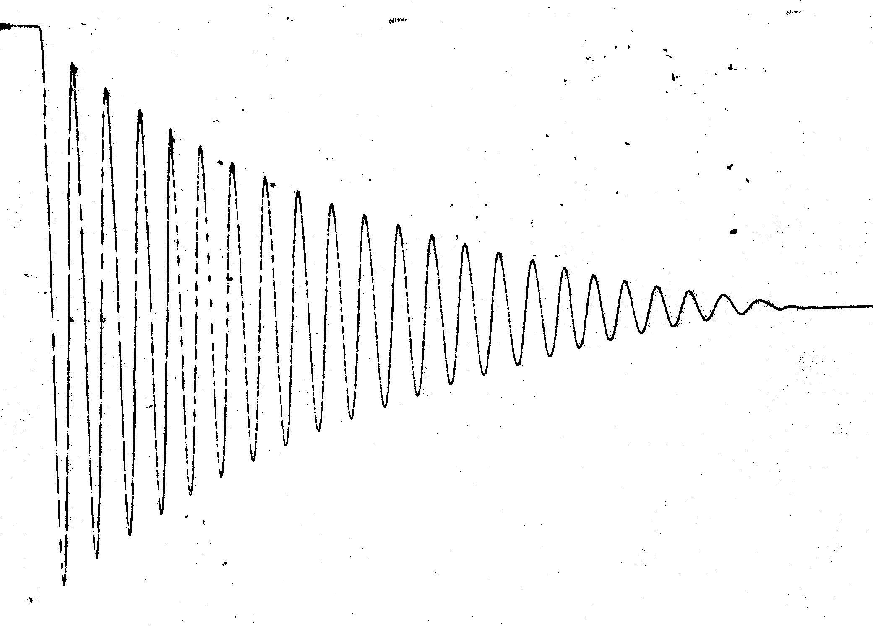

Figura 1. Registro gráfico de uma oscilação real obtida com a instrumentação construída. Observa-se um nítido amortecimento exponencial da amplitude de oscilação em função de fatores diversos resistivos ao movimento do sistema.
O projeto desenvolvido resultou numa instrumentação bastante confiável para registros de oscilações para diferentes condições, abrindo uma possibilidade de alunos realizarem diversas investigação a cerca todas as variáveis da mecânica de oscilações. Mais que este fato, foi um projeto gerador de outros subprojetos já em desenvolvimento e com resultados significativos em termos de aprendizagem dos alunos da escola técnica profissionalizante que estão trabalhando sob supervisão dos alunos de Engenharia Mecânica, sempre com alternando a aprendizagem dos fundamentos científicos e suas respectivas aplicações tecnológicas.

AGRADECIMENTOS
Agradecemos a todos que direta ou indiretamente colaboraram com o desenvolvimento deste projeto, em especial o professor Mário Susumo Haga, Erlon e Gilberto, que em muito contribuem com sua experiência.

REFERÊNCIAS BIBLIOGRÁFICAS
DECI, E. L., RYAN, R. M.. Promoting Sef-determined Education, Promoting Self-determined Education. Scandinavian Journal of Education Research, v. 38, n. 1, pp. 3-15, 1994.
NUSSENSWEIG, H. M., 1996 FÍSICA BÁSICA, vol. 2, p. 39-97, 3ª Ed., Ed. Edgard Blücher LTDA, São Paulo – SP.
Pacca, J.L.A. & Villani, A. –1997 – A Competência Dialógica do Professor de Ciências. ATAS da XX ANPED. Disquete do GT de Didática. Caxambú (M.G.)
HALLIDAY, D., RESNICK, R., WALKER, J., 1996, Mecânica, vol. 1, 4ª Ed., Livros Técnicos e Científicos Ed. Ltda., RJ.

